两道题均必做。
一、上机练习题：
题目1：求m行n列矩阵的最大元素值。要求用M*N的二维double大数组实现。
#define M 20
#define N 20
m和n及矩阵元素从键盘输入。要求输出最大元素值（小数点后6位有效数字）、及其行列号。
示例：
请输入行和列数：
3 4
请输入矩阵元素：
3 86 2.0 5.0
4.1 72 13.8 21.0
1 100 2.0 16.4
输出为：
最大元素值为 100.000000
位于第3行第2列

题目2：设定一个初始字符串数组，如下（请拷贝用于数组初始化）。
{
" ",
" ",
" ********* ********* ",
" ***************** ***************** ",
" **************************************** ",
" ******************************************* ",
" ********************************************* ",
" ********************************************* ",
" ********************************************* ",
" ********************************************* ",
" ********************************************* ",
" ********************************************* ",
" ******************************************* ",
" ***************************************** ",
" **************************************** ",
" ************************************* ",
" *********************************** ",
" ********************************* ",
" ***************************** ",
" ************************* ",
" ********************* ",
" *************** ",
" ********* ",
" *** ",
" ",
" "
}
请输入姓名、学号，以及输出起始位置（行、列）。
最终输出如下效果的图案。
示例：
请输入姓名、学号（姓名可以用汉字或拼音，空格分隔）：
ZhangSan 2019019012
请输入输出起始位置：
9 25
输出为：
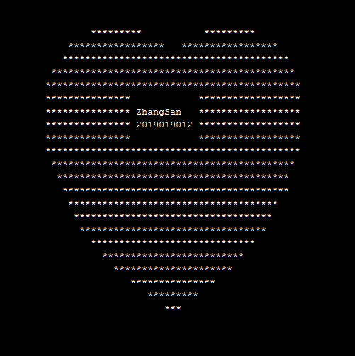
注意事项：
1. 姓名、学号的上下前后各空一行或一列；
2. 起始位置为姓名的第一个字符所在的行和列，从1开始计数；
3. 姓名、学号的宽度取两者最大值；
4. 可以认为输入的起始位置总能保证姓名、学号及其周围空格在心形范围内，不会越界；
5. Visual Studio 2012中，一个汉字占2字节，宽度等于两个ASCII字符。

